Министерство образования Российской Федерации

Пензенский государственный университет

Кафедра «Вычислительная техника»

**ОТЧЕТ**

по лабораторной работе №4

по курсу «Л и ОА в ИЗ»

на тему «Обход графа в глубину»

**Выполнили:**

студенты группы 19ВВ2

Сидоров Н. Р.

Карамышев А. А.

Горбунов Д.А.

**Приняли:**

Юрова О. В.

Митрохин М. А.

Пенза 2020

**Название:**

Обход графа в глубину

**Цель работы:**

Научиться применять алгоритм рекурсивного обхода графа в глубину.

**Лабораторные задания:**

*Задание 1*

1. Сгенерируйте (используя генератор случайных чисел) две матрицу

смежности для неориентированного графа G. Выведите сгенерированные

матрицы на экран.

2. Для сгенерированного графа осуществите процедуру обхода в

глубину, реализованную в соответствии с приведенным выше описанием.

3.* Реализуйте процедуру обхода в глубину для графа, представленного

списками смежности.

*Задание 2\**

1. Для матричной формы представления графов выполните

преобразование рекурсивной реализации обхода графа к не рекурсивной.

**Описание метода решения задач:**

Для начала нужно сгенерировать матрицу смежности графа. Она выглядит, как симметричная относительно главной диагонали.

Реализация состоит из подготовительной части, в которой все вершины помечаются как не помеченные и осуществляется запуск процедуры обхода для вершин графа. И непосредственно процедуры обхода, которая помечает текущую (т.е. ту, в которой на текущей итерации находится алгоритм) вершину как посещенную.

Затем выводит номер текущей вершины на экран и в цикле просматривает v-ю строку матрицы смежности графа G(v,i). Как только алгоритм встречает смежную с v не посещенную вершину, то для этой вершины вызывается процедура обхода.

**Результат выполнения программы:**

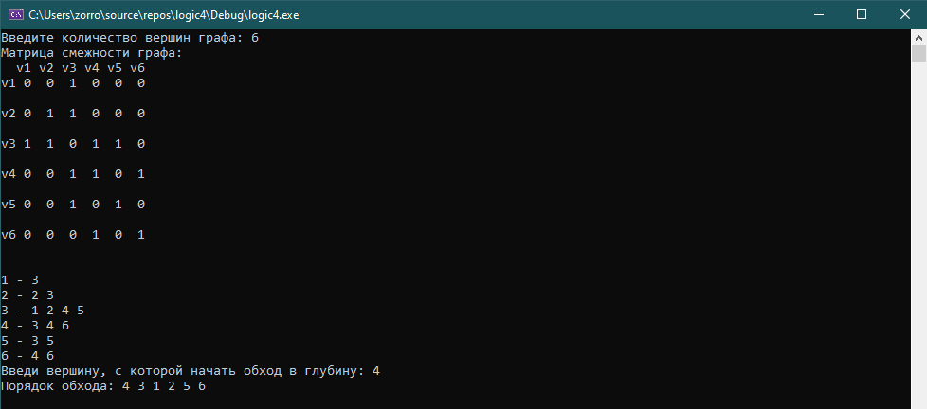

Визуализация матрицы смежности в виде графа:

Для наглядности можно провести обход вручную. Начинаем с 4-й вершины, она связана с 5-й, 6-й и с 3-й, выбирается наименьшая, т. е. 3-я (4, 3), 3-я связана с 1 и со 2-й, выбирается 1-я (4, 3, 1), так как после нее вершин больше нет, то возвращаемся в 3-ю, но так как мы в ней уже были, то ее не записываем, из 3-й идем во 2-ю (4, 3, 1, 2), затем возвращаемся обратно к 3-й, а затем к 4-й. Остается 5-я и 6-я, но 5-я меньше, так что записываем ее (4, 3, 1, 2, 5), а после 5-й идет 6-я (4, 3, 1, 2, 5, 6), возвращаемся обратно к 4-й.

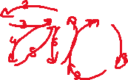

Результатом обхода стал «4, 3, 1, 2, 5, 6», что совпадает с результатом работы программы.

**Вывод:**

Научились применять алгоритм рекурсивного обхода графа в глубину на примере матричного представления графа, а также визуализировать его в виде обыкновенного графа.